MATERIAL NECESSARI:

Piles.
2 commutadors.
1 commutador d’encreuament.
7 cables elèctrics.

REALITZACIÓ DE LA PRÀCTICA:

Els commutadors i els commutadors d’encreuament s’utilitzen per encendre i apagar un llum des de dos o més llocs diferents.

El commutador té tres borns (a, b, c) i dues posicions:

El commutador d’encreuament té quatre borns (a, b, c, d) i dues posicions:

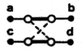

a) Circuit amb un commutador:
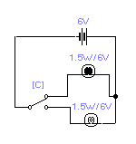
Observa quina bombeta s’encén segons la posició del commutador. Quina utilitat podries donar a aquest circuit?

b) Circuit amb dos commutadors:

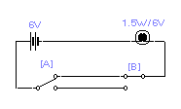
En aquesta posició dels commutadors, la bombeta està encesa. Aquest muntatge serveix per encendre i apagar una bombeta des de dos llocs diferents.

Digues una aplicació del circuit anterior:

c) Circuit amb dos commutadors i un commutador d’encreuament:

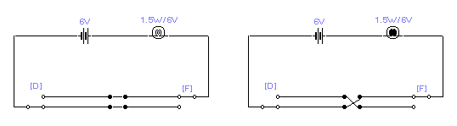

[X]
[X]

Variant la posició del commutador d’encreuament X o dels commutadors D i F es varia l’estat de la bombeta.

Digues una aplicació del circuit anterior:

Dibuixa l’esquema elèctric per encendre i apagar un llum des de quatre llocs diferents (per exemple, en un passadís llarg).

